|  |  |  |  |  |
| --- | --- | --- | --- | --- |
|  |  |  | **C:\Documents and Settings\helena\Desktop\ran_logo_jpg.jpg** | **C:\Documents and Settings\helena\Desktop\dok_logo.gif** |

**Московский государственный университет имени М.В. Ломоносова**

**Факультет почвоведения МГУ, Институт экологического почвоведения МГУ**

***Общество почвоведов имени В.В. Докучаева***

***Русское географическое общество***

***Федеральное агентство научных организаций***

***Отделение биологических наук РАН***

***Научный совет РАН по почвоведению***

***Почвенный институт имени В.В. Докучаева***

***Институт физико-химических и биологических проблем почвоведения РАН***

***Институт проблем экологии и эволюции имени А.Н. Северцова РАН***

**Международная научная конференция**

**«Роль почв в биосфере и жизни человека»,**

**посвященная**

**100-летию со дня рождения академика Г.В. Добровольского**

**и Международному году почв**

**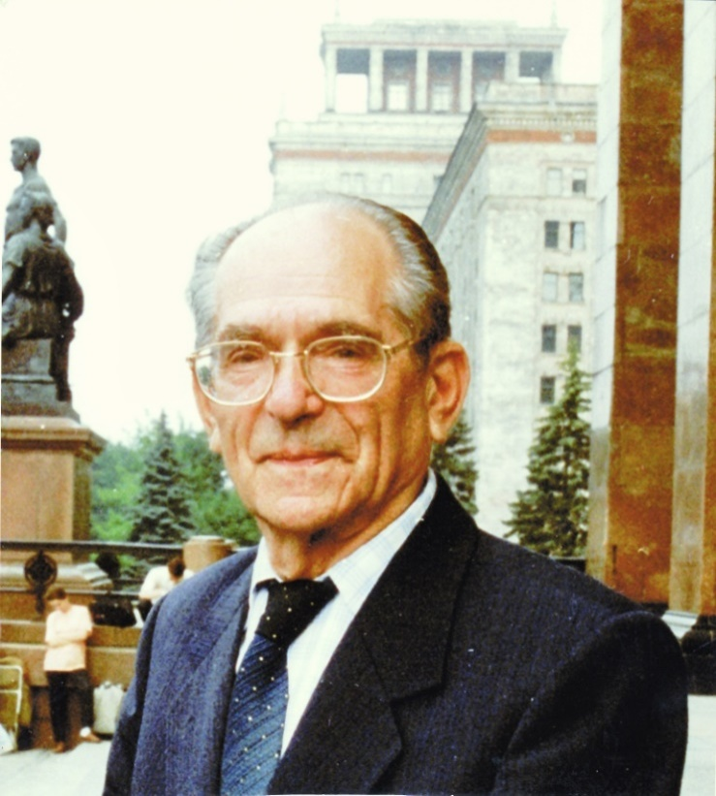**

**(1915-2013)**

**Москва, Россия, 5-7 октября 2015 г.**

**Московский государственный университет имени М.В. Ломоносова**

|  |  |  |
| --- | --- | --- |
| **C:\Documents and Settings\helena\Desktop\Soil_msu.jpg** |  | **C:\Documents and Settings\Наталия\Рабочий стол\INSTITUT\Бланки\ЛОГОТИП\logo-new.JPG** |

**ОРГАНИЗАЦИОННЫЙ КОМИТЕТ**

|  |  |
| --- | --- |
| ***Председатель*** |  |
| **Садовничий Виктор Антонович** | академик РАН,  ректор Московского государственного университета имени М.В. Ломоносова |
| ***Заместители председателя*** |  |
| **Шоба Сергей Алексеевич** | член-корр. РАН, декан факультета почвоведения МГУ, директор Института экологического почвоведения МГУ |
| **Иванов Андрей Леонидович** | академик РАН, директор Почвенного института имени В.В. Докучаева |
| **Павлов Дмитрий Сергеевич** | академик РАН, Институт проблем экологии и эволюции имени А.Н. Северцова РАН |
| **Кудеяров Валерий Николаевич** | член-корр. РАН, Институт физико-химических и биологических проблем почвоведения РАН |

**Члены оргкомитета:**

академикН.С. Касимов,академикМ.П. Кирпичников, академик Д.Ю. Пущаровский, академик Е.П. Челышев, академик В.И. Кирюшин, академик М.С. Кузнецов, академик В.Г. Минеев, член‑корр. И.Ю. Чернов, проф. Б.Ф. Апарин, проф. П.Н. Балабко, д.б.н. Н.О. Ковалева, проф. М.И. Макаров, проф. А.В. Смуров, проф. А.Л. Степанов, проф. И.И. Толпешта, д.б.н. Терехова В.А., проф. Д.М. Хомяков, проф. С.Н. Чуков, проф. Е.В. Шеин, проф. А.И. Щеглов, проф. А.С. Яковлев.

**Рабочая группа оргкомитета:** д.б.н. Ковалева Н.О. (председатель), к.б.н. Чернова О.В., проф. Бобров А.А., к.б.н. Алябина И.О., к.б.н. Раппопорт А.В.

**Секретариат:** Ваганов И.Е., Емельяненко Ю.А., к.б.н. Ковалев И.В., Лузянина О.А., Матекина Н.П., к.б.н. Салимгареева О.А., Столпникова Е.М., к.б.н. Рыбальский Н.Н.

**Рабочий язык конференции** – русский.

**Сроки проведения конференции** – **5-7 октября 2015 г**. Заезд участников – 4-5 октября, регистрация – 4 октября - с 15.00 до 21.00, 5 октября - с 8.30 до 10.00.

Работа школы молодых ученых – 7-8 октября 2015 г.

**Научная программа конференции**

Международная научная конференция «Роль почв в биосфере и жизни человека» посвящена 100-летию со дня рождения академика Г.В. Добровольского – организатора и первого декана факультета почвоведения, организатора и директора Института экологического почвоведения МГУ, президента Общества почвоведов и главного редактора журнала «Почвоведение», председателя Научного совета по почвоведению РАН, сопредседателя Научного совета РАН по изучению и охране культурного и природного наследия.

Проведение конференции приурочено также к 2015 г. – Международному году почв, утвержденному 68 сессией Генеральной Ассамблеи ООН 17 сентября 2013 г.

Работа конференции будет проходить в виде пленарных и секционных заседаний, постерных сессий.

**Научная школа для молодых ученых «Технологии экологического развития»** состоится после окончания работы конференции - **7-8 октября.** К участию в работе школы приглашаются студенты, аспиранты и молодые ученые, заявившие свои материалы для участия в конференции «Роль почв в биосфере и жизни человека». Программа школы включает лекции ведущих ученых, обсуждение стендовых докладов с 5-минутными устными сообщениями, конкурсом постеров, а также мастер-классы на современном научном оборудовании, культурную программу.

**Напоминаем участникам конференции о необходимости послать копию квитанции об оплате организационного взноса на адрес оргкомитета конференции** [dobrconf@gmail.com](mailto:dobrconf@gmail.com). Участники конференции, не перечислившие организационный взнос, могут оплатить его по прибытии на конференцию (в размере 2500 р.)

**Материалы конференции** будут опубликованы в виде сборника тезисов.

**Регламент устных докладов** (включая ответы на вопросы): для пленарных докладов – 25 мин; для докладов на симпозиумах – 15 мин.

**Требования к оформлению постеров:** формат А1, вертикальное размещение материала. В верхней части располагается название работы, ниже указываются фамилии авторов, название учреждения, где выполнена работа.

**Культурная программа конференции:** посещениевыставки «100 лет со дня рождения академика Г.В. Добровольского», Музея землеведения МГУ, Ботанического сада МГУ.

Пленарные и секционные заседания, а также работа школы молодых ученых будут проходить на территории Московского государственного университета имени М.В. Ломоносова – в Ломоносовском корпусе (Ломоносовский проспект, 27, корпус 1), размещение выставки «К 100-летию со дня рождения Г.В. Добровольского» – на факультете почвоведения МГУ, экскурсии – в главном здании МГУ и в Ботаническом саду МГУ.

**Схема расположения Ломоносовского корпуса МГУ**

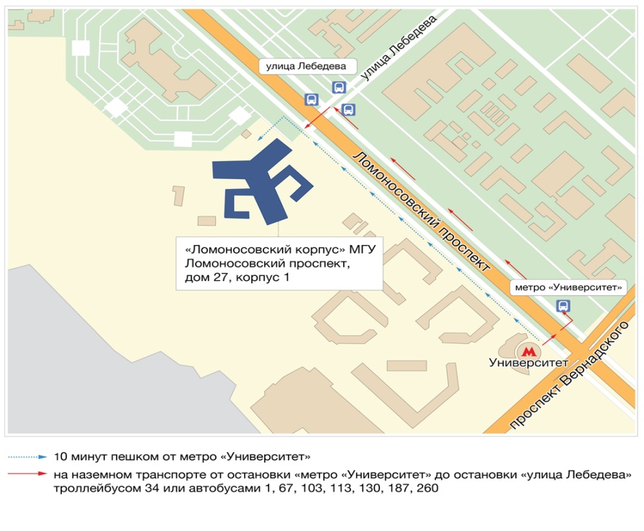

**Информация о размещении и проживании.**

Участники конференции преимущественно самостоятельно бронируют проживание в гостиницах г. Москвы. Оргкомитет конференции рекомендует **гостиницу «Университетская»**, расположенную в шаговой доступности от места проведения заседаний: Мичуринский проспект, дом. 8/29

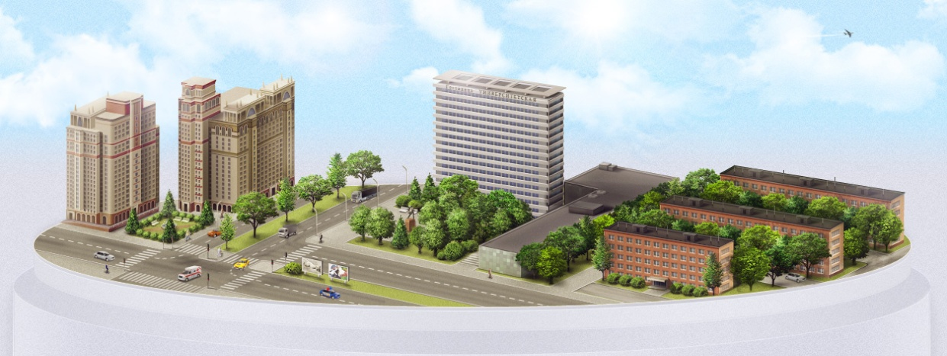

Hotel-universitet.ru 8495-363-35-87

Стоимость проживания: в одноместном номере гостиницы - 3300 руб./сут, в двухместном номере для 1 чел - 4000 руб./сут, в двухместном номере для 2 чел - 4600 руб./сут. Резервирование номеров в гостинице «Университетская» для участников конференции осуществлено на имя Ковалева Ивана Васильевича.

На период работы конференции также забронированы места в **общежитии Главного здания МГУ**: в корпусе «Е» гостиничного типа в блоке из двух комнат с раздельным санузлом и душем стоимостью 1754 руб./сут. В корпусах «Г», «Д», «Ж», где проживают аспиранты МГУ, стоимость гостевого проживания – 1200 руб./сут. в аналогичном блоке. Количество мест ограничено.

**Другие полезные адреса**:

Отель «Hills Hotel», ул. Улофа Пальме, 1. Тел. 8495-150-01-45. Стоимость одноместного номера в воскресенье – 3800 руб., в будни – 4200 руб. Стоимость двухместного номера - 4500 руб. Бронирование осуществляется самостоятельно.

Гостиница «Спутник». Ленинский проспект, д. 38. Тел. 8495-135-33-17 <http://sputnik-moskva.ru>. Стоимость одноместного номера – 4840 руб./сут., стоимость двухместного номера -- 5500 руб./сут. Бронирование осуществляется самостоятельно.

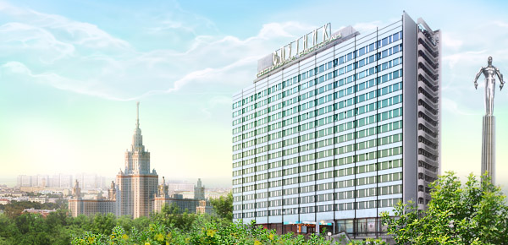

Москва. Гостиница «Спутник».

Схема размещения зданий на территории МГУ имени М.В.Ломоносова

Главное здание МГУ:  
• Ректорат (Сектор "А", 9 этаж)  
• Географический факультет (Сектор "А", 17-21 этажи)  
• Геологический факультет (Сектор "А", 3-8 этажи)  
• Музей землеведения (Сектор "А", 28 этаж)  
• Столовые  
• Филиал поликлиники №202 (Сектор "Е")  
2. Корпус физического факультета  
3. Корпус химического факультета  
12. Биолого-почвенный корпус:  
• Биологический факультет  
• Институт экологического почвоведения  
• Учебно-научный центр по переподготовке и повышению квалификации кадров в области экологии, рационального природопользования и охраны природы (Экоцентр)  
• Факультет почвоведения  
53. Поликлиника №202, аптека  
56. Столовая №10  
59. Столовая №14   
ЛП27. Интеллектуальный центр - Фундаментальная библиотека МГУ (Ломоносовский проспект д. 27): Музей истории МГУ, Научная библиотека  
ЛП27-1. Учебный корпус "Ломоносовский" (Ломоносовский проспект д. 27, корп. 1)  
ЛП27-4. Учебный корпус "Шуваловский" (Ломоносовский проспект д. 27, корп. 4)

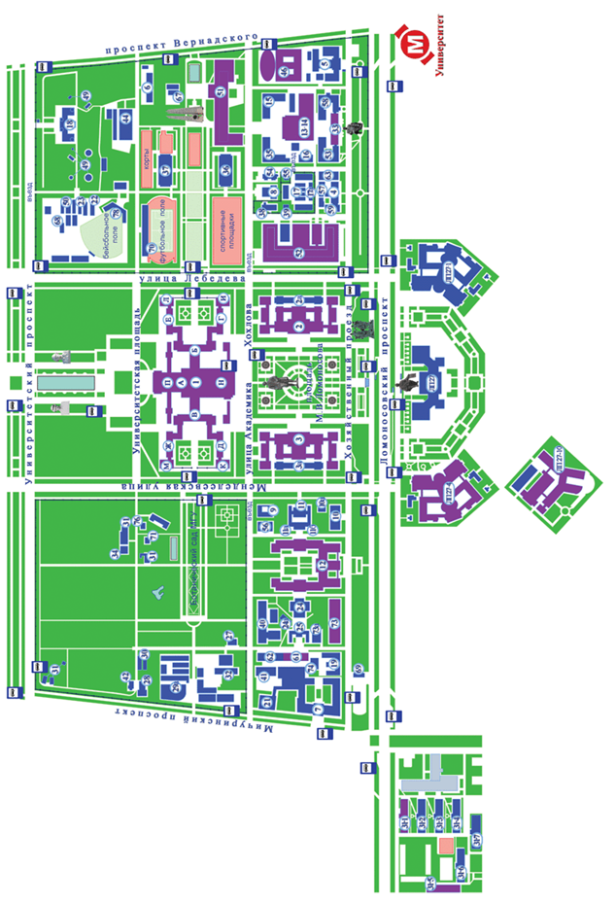

**Контактный адрес электронной почты оргкомитета:** [dobrconf@gmail.com](mailto:dobrconf@gmail.com)